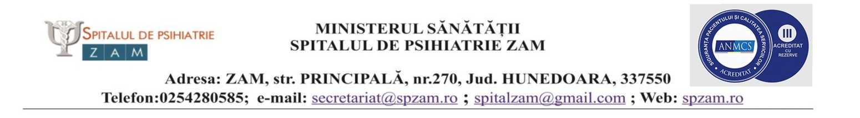

Tematică și bibliografie infirmier

Tematică

- Precauțiunile standard - Măsuri minime obligatorii pentru prevenirea și limitarea infecțiilor asociate asistenței medicale;
- Drepturile pacientului – Cap. I, II, IV, VI;
3. Norme tehnice privind curățarea, dezinfecția și sterilizarea în unitățile sanitare publice și private – Anexa nr. 1 (cap. I, II, III);
4. Norme tehnice privind gestionarea deșeurilor rezultate din activităţi medicale – Anexa nr. 1 (Cap. II-VII);
5. Atribuțiile infirmierului conform fișei postului;
6. Procedura de curățenie și dezinfecție P.S. cod. CPLIAAM011:
-definiții;
-descrierea activității.

Bibliografie

- Ord.1101/2016 privind aprobarea Normelor de supraveghere, prevenire și limitare a IAAM în unitățile sanitare;
- Legea 46/2003-legea drepturilor pacientului, actrualizată la data de 10.01.2019;
- OMS 1761/2021 pentru aprobarea Normelor tehnice privind curățarea, dezinfecția și sterilizarea în unitățile sanitare publice și private;
- ORDIN nr. 1226/2012 pentru aprobarea Normelor tehnice privind gestionarea deșeurilor rezultate din activităţi medicale;
- Fișa postului infirmier;
6. Procedura de curățenie și dezinfecție P.S. cod. CPLIAAM011 Ed.2

